Учители от ППМГ се готвят за мобилност в гр. Римини, Италия
В партньорство със Sistema Тurismo s.r.l socio Unico, Италия 6 души учители от Профилирана природоматематическа гимназия „Никола Обрешков“, гр. Казанлък по професионална подготовка - компютърни науки и английски език ще проведат мобилност в периода 27.03 - 3.04. 2022 г в гр. Римини, Италия. Целта на посещението е част от реализацията на проект „ПРОФЕСИОНАЛНОТО ОБРАЗОВАНИЕ ПО „ПРИЛОЖНО ПРОГРАМИРАНЕ“, ОРИЕНТИРАНО КЪМ БЪДЕЩЕТО“, № 2021-1-BG 01- KA122 -VET – 000030816 по програма „ЕРАЗЪМ +“ , КД1 – „Образователна мобилност на граждани“, сектор „Професионално образование обучение“. Ще се наблюдават уроци и обменят добри практики в професионални гимназии с доказан опит в професионалната подготовка на учениците по Информационни и комуникационни технологии.
За целта в периода от 1.03. до 4.03. 2022 г. под ръководството на господин Руслан Милев - старши учител по география и икономика в гимназията, участниците се запознаха с географското положение, икономическото развитие, историческите и културни забележителности на Италия, част от Европейското културно наследство.

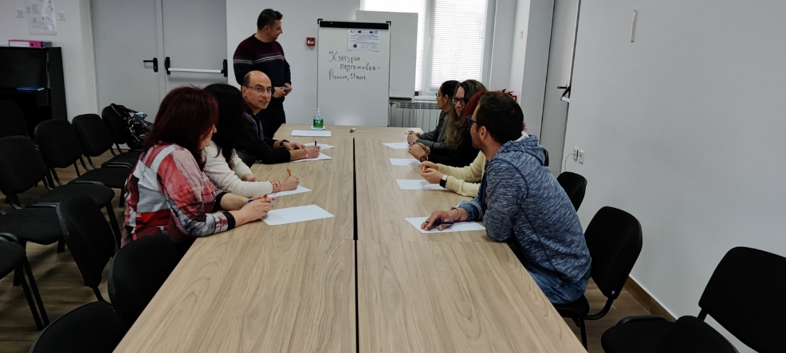
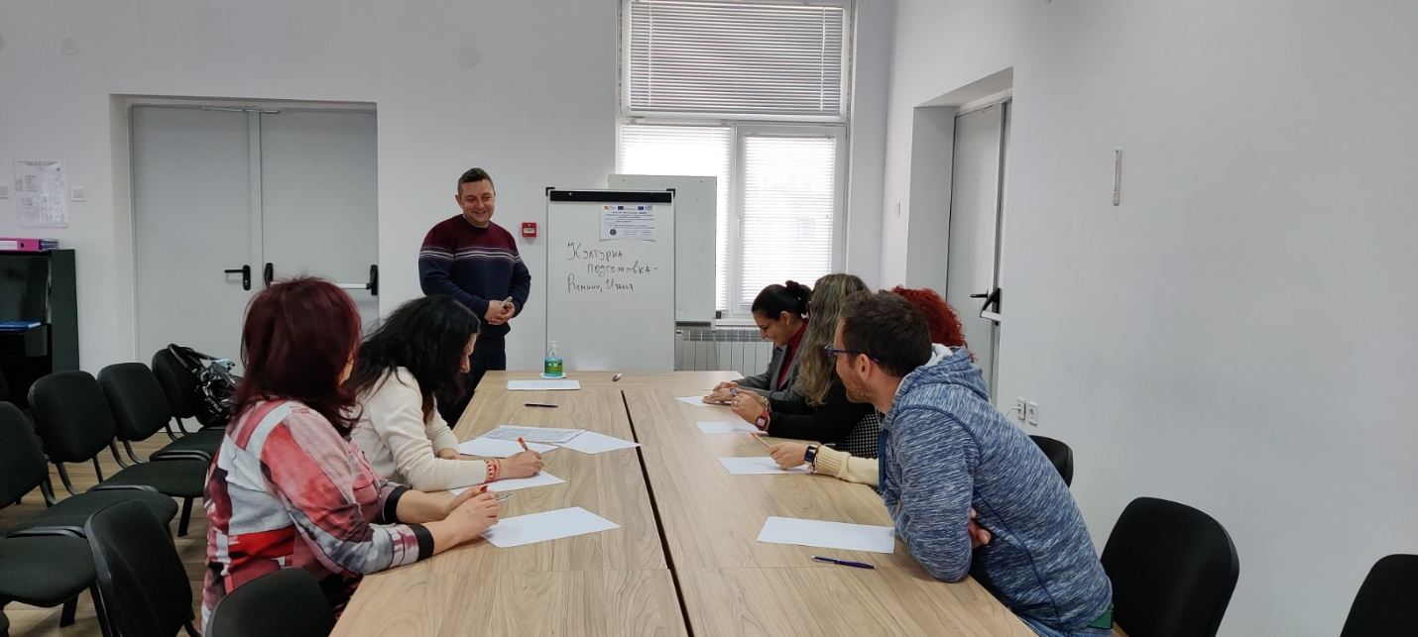
Този проект е финансиран с подкрепата на Европейската комисия. Настоящият проект отразява само вижданията на автора и Комисията не носи отговорност за използването на съдържащата се в него информация.

